- Dentro de “Almacén”, en “Artículos”, se ha añadido un nuevo punto para poder realizar una actualización masiva de precios y tarifas de artículo.
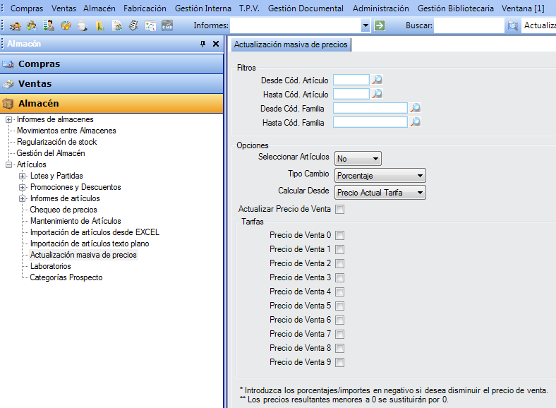
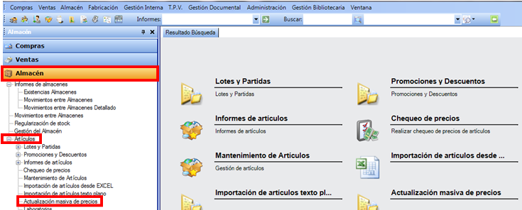

- En “Ventas”, “Gestión de Clientes” y, finalmente, en “Clientes”, dentro de la pestaña “General”, se ha añadido un desplegable para indicar si el cliente debe aparecer o no en el registro de medicamentos. Esta funcionalidad sólo está operativa en el módulo de Recetas.
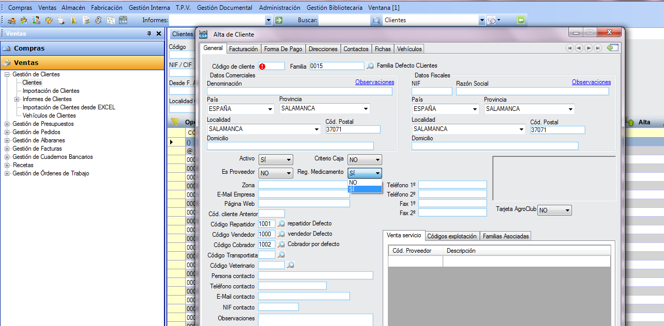

- Dentro de “Ventas”, en “Recetas”, tanto en “Registro Medicamentos Salida” como en “Registro de Medicamentos Entrada”, se han añadido dos nuevos filtros: “Seleccionar Almacenes” e “Incluir Movimientos Almacén”.
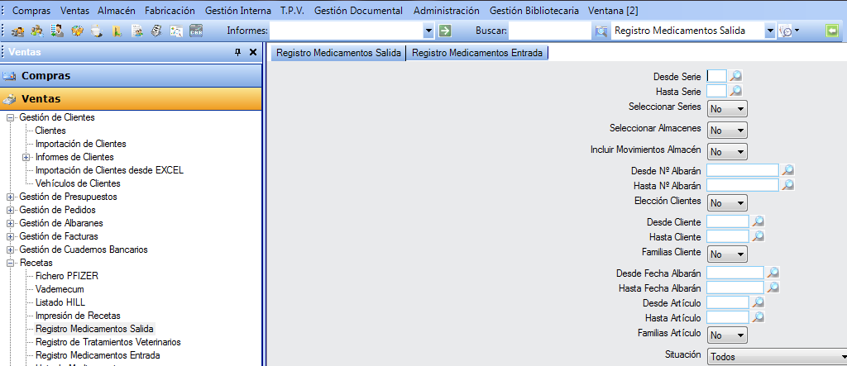

- En “Ventas”, “Recetas” y, finalmente, “Registro Medicamentos Salida”, se ha insertado el filtro “Mostrar Como Entradas”. Al marcar “Sí”, se genera un registro de medicamentos de entrada ficticio donde el proveedor será la empresa que realiza el informe y los datos recogidos corresponderán al registro de medicamentos de salida.
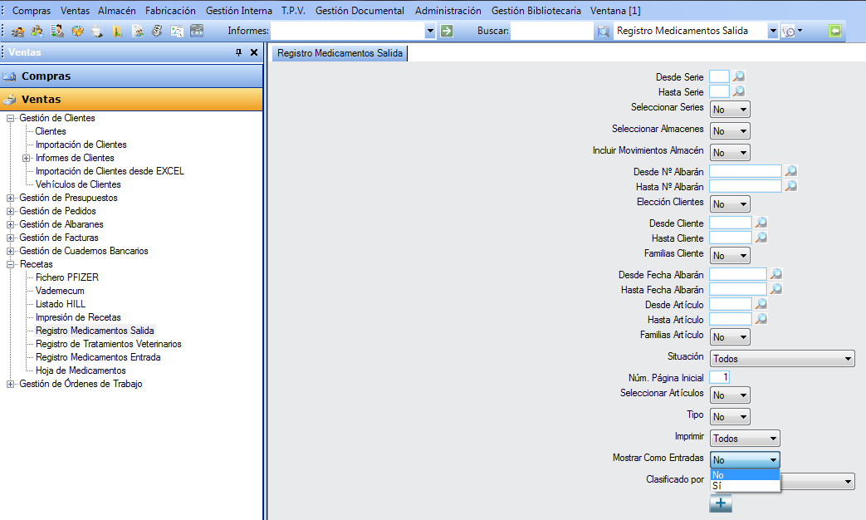

- Dentro de “Ventas”, “Gestión de Albaranes”, se ha creado un nuevo punto “Modif. Almacenes y Creación Mov. Almacén”, con el fin de poder modificar el almacén de los albaranes seleccionados, así como para la creación de movimientos entre almacenes.
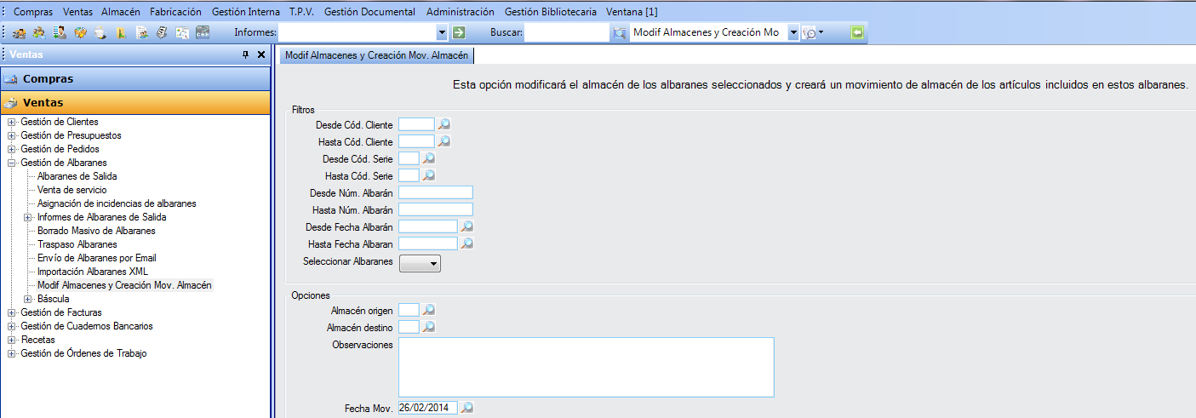

- Pulsando la tecla F12 podrá adjuntar la documentación que precise en las ventanas que están habilitadas para ello (albaranes, pedidos, presupuestos, clientes, etc., debiendo estar creados). Será necesario pulsar F12, o seleccionar “Documentación”, en las ventanas de albaranes tanto de venta y como de compra para ver/editar la documentación asociada cuando el albarán está facturado.
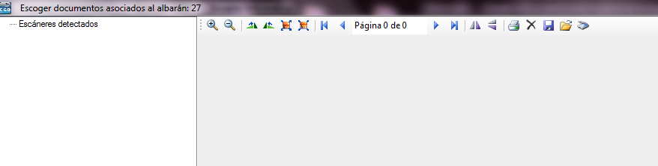
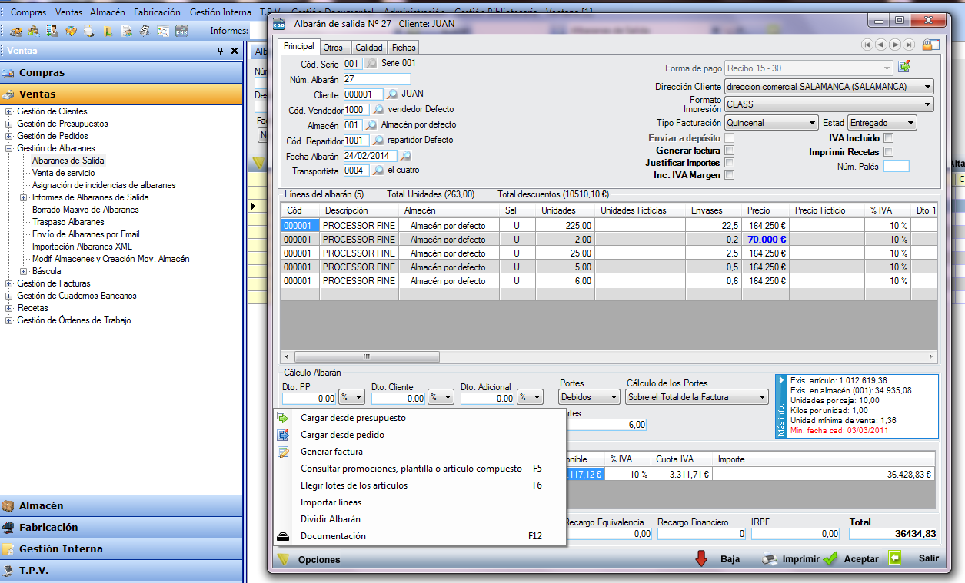

- En “Ventas”, “Gestión de Facturas”, dentro de “Informes de Facturas de Ventas”, encontrará en “Reimpresión de Facturas de Ventas”, la posibilidad de reimprimir solamente las facturas de los clientes que no tengan email de confirmación de éstas.
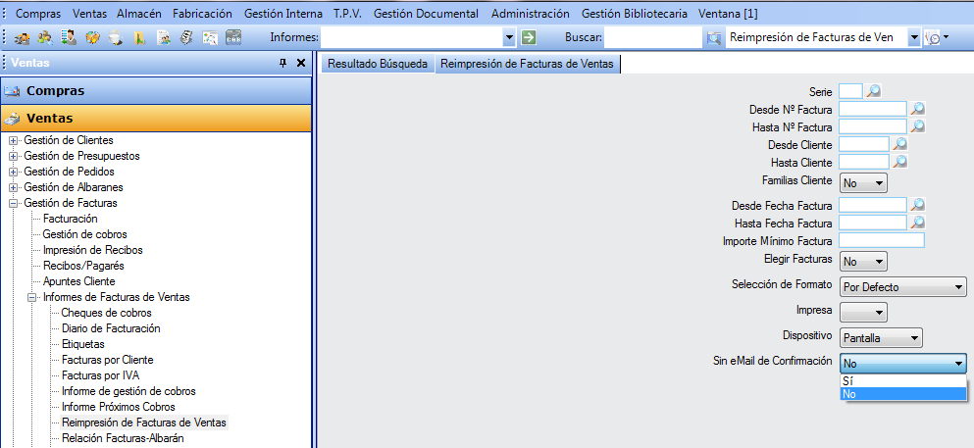

- Dentro de “Almacén”, en “Regularización de stock”, en el caso de “Por Lotes”, se ha añadido el botón “Imprimir” y diferentes filtros de búsqueda por: “Desde/Hasta Cód. Art.”, “Descripción”, “Cód. Proveedor” o “Cód. Familia”.
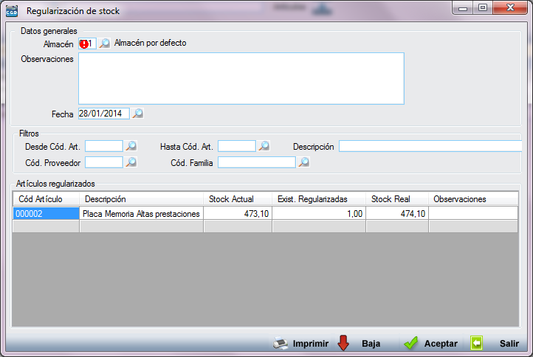
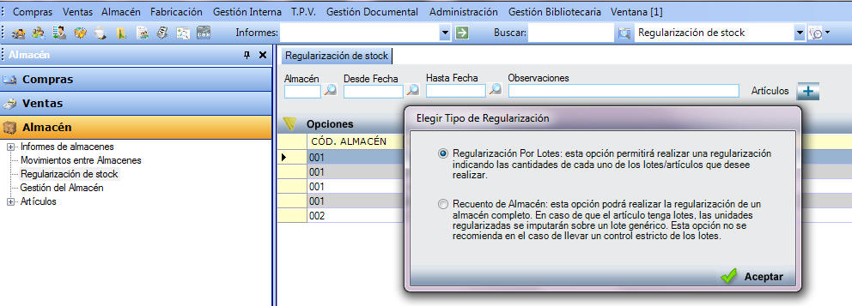

- Igualmente, en relación con el punto anterior, no podrá introducir un producto compuesto con stock virtual, al tiempo que no permitirá incluir un artículo +, ya que no tiene control de stock.

- Al hacer clic con el botón derecho sobre el botón “Imprimir” (en facturas, presupuestos, albaranes, etc.), se ha añadido la opción “Enviar eMail”.
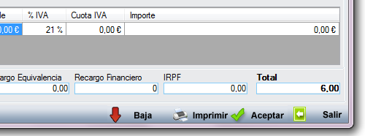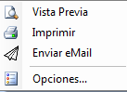

- Dentro de “Ventas”, “Gestión de Clientes”, “Informes de Clientes”, se ha añadido un nuevo informe para poder imprimir masivamente la carta de domiciliación.
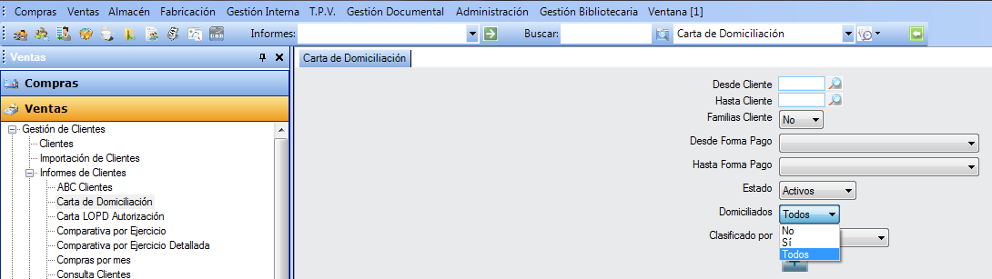

- En “Compras”, “Gestión de Albaranes” y, finalmente, “Albaranes de Entrada”, pinchando en “Opciones”, se ha añadido la funcionalidad de “Importar Líneas”, con un funcionamiento similar a importar líneas en el caso de ventas.
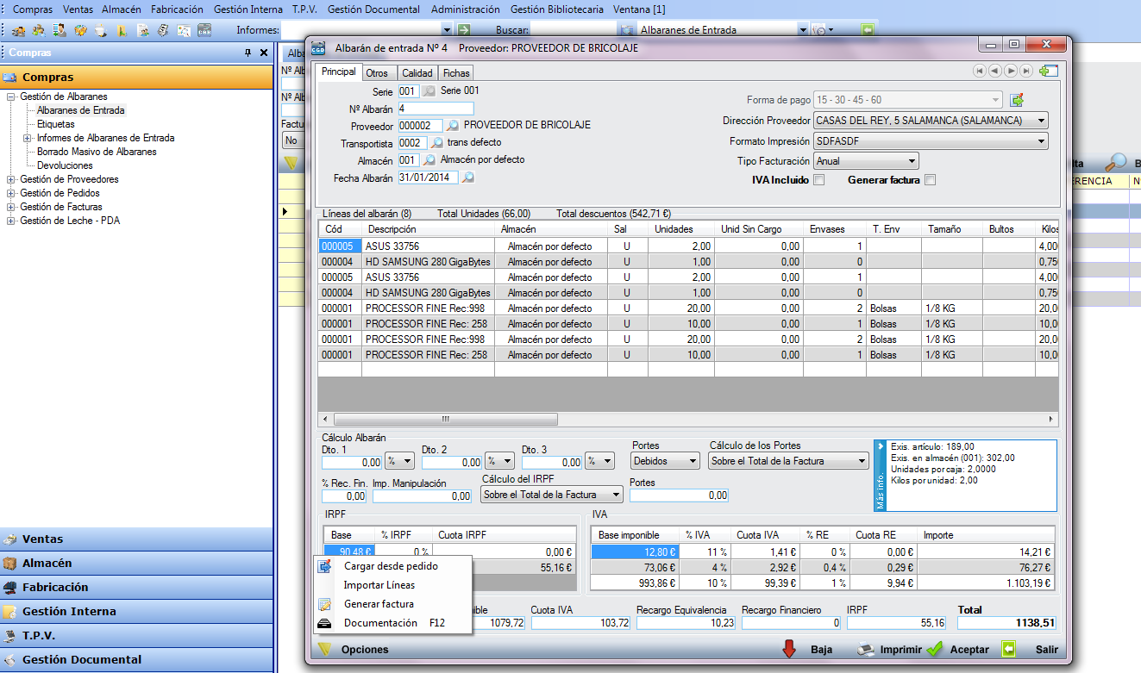

- En “Almacén”, dentro de “Artículos”, en “Informes de artículos”, “Valoración de Existencias Iniciales al C”, se ha introducido un filtro para poder seleccionar los almacenes.
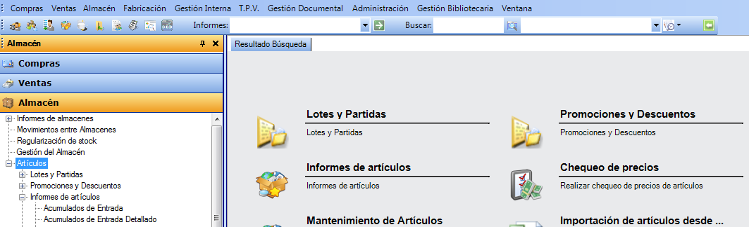
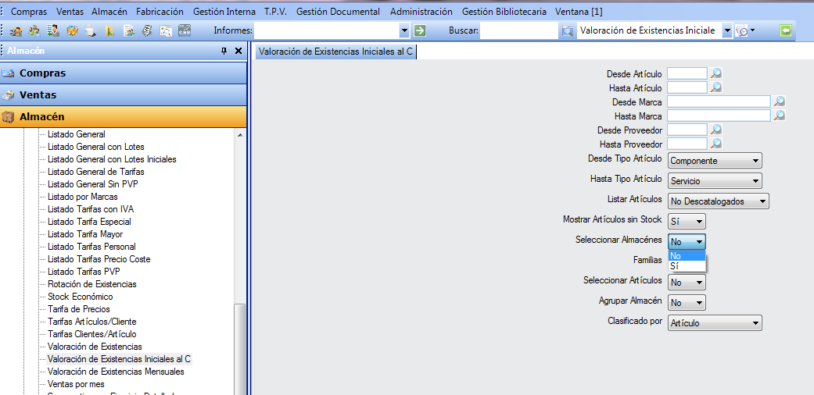

- Se ha realizado un proceso en las herramientas de la aplicación para calcular correctamente los NIF de persona física que no pudieran ser correctos.

- Se ha adaptado la exportación a contabilidad de Dimoni al Criterio de Caja.

- En “Administración”, “Parametrización”, dentro de “Familias”, “Informes de familias” y, finalmente, “Ventas Mensuales”, se ha añadido el filtro “Seleccionar Familias”.
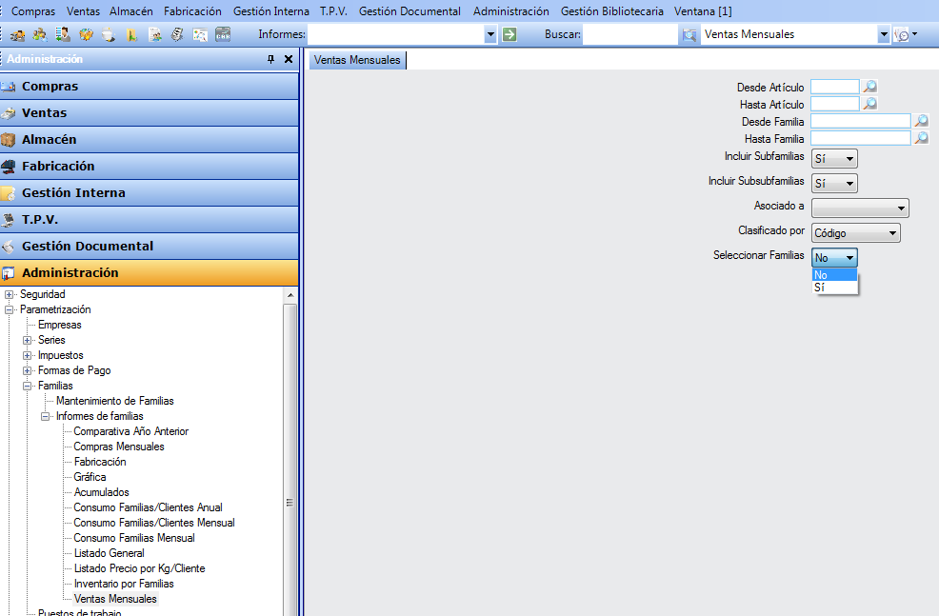

- Para el módulo de “Gestión de Recetas”, dentro de “Almacén”, en “Artículos”, se ha creado el punto “Laboratorios”, al tiempo que en “Almacén”, dentro de “Artículos”, en la pestaña “Prospecto”, se ha adaptado la ficha para poder indicar el laboratorio al que pertenece.
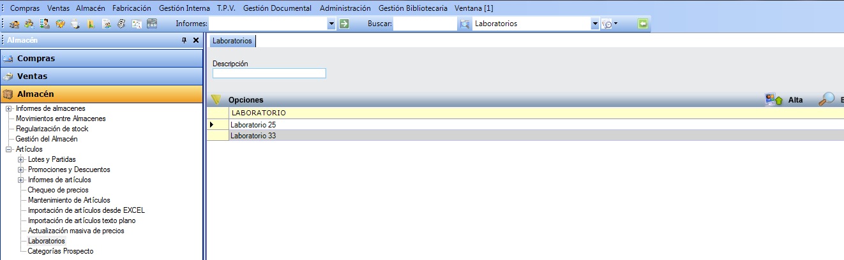
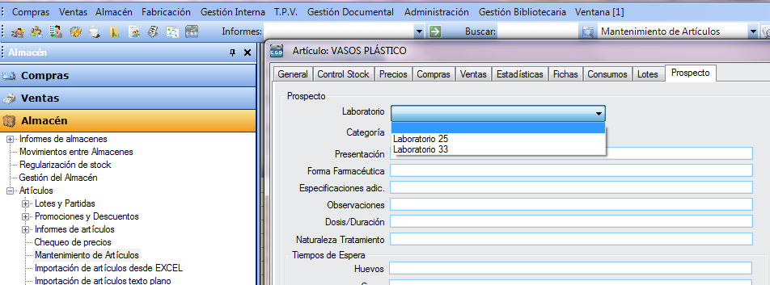

- Para el módulo de “Fabricación”, se ha creado dentro de “Informes de Fabricación”, el punto “Consumo Mensual por Formato”.
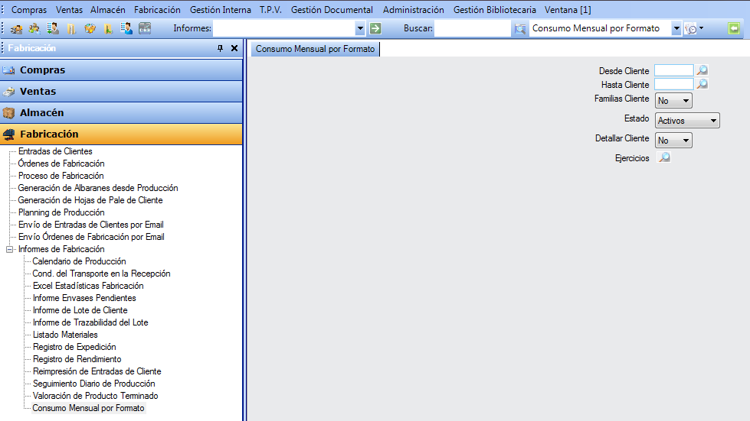
- En “Almacén”, “Artículos”, dentro de “Informes de artículos”, “Etiquetas”, se podrá maximizar la ventana donde el elegir el número de etiquetas a imprimir.
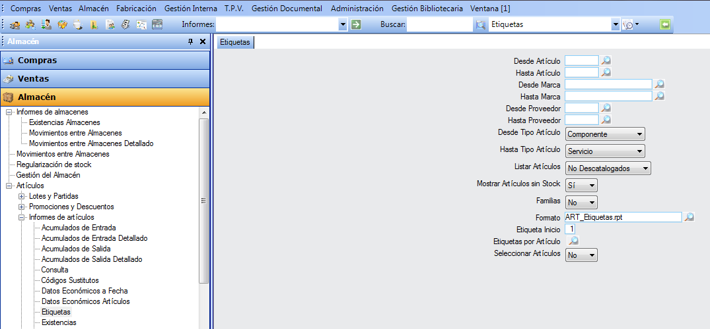

- Para el módulo de “Gestión de Recetas”, dentro de “Almacén”, en “Artículos”, se ha creado el punto “Categorías Prospecto”, al tiempo que en “Almacén”, dentro de “Artículos”, “Mantenimiento de Artículos”, en la pestaña “Prospecto”, se ha adaptado la ficha para poder indicar la categoría a la que pertenece.
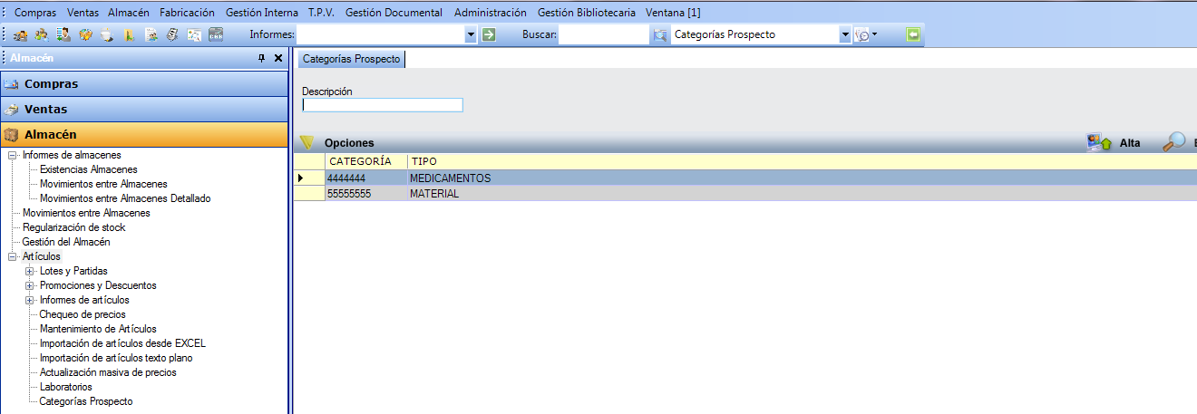

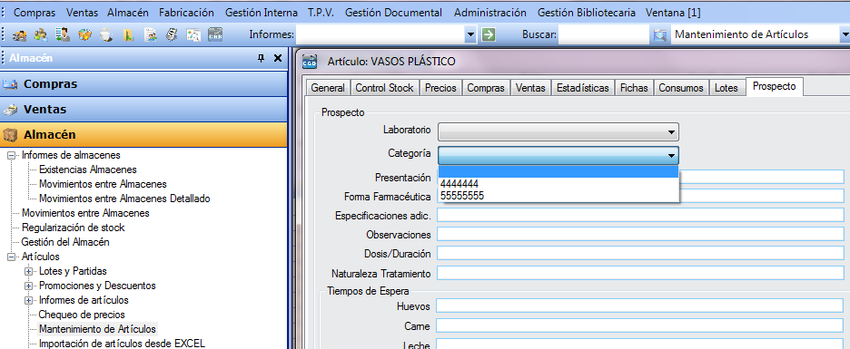
- Se han modificado los números de cuenta que se exportarán a la hora de hacer los cuadernos bancarios, para lo que se han tomado de los datos del banco de la cabecera de factura.

- En “Ventas”, “Gestión de Clientes”, dentro de “Clientes”, al modificar los datos bancarios de un cliente en la pestaña de “Forma De Pago”, emergerá una ventana para seleccionar si desea que los cambios afecten al resto de vencimientos pendientes.
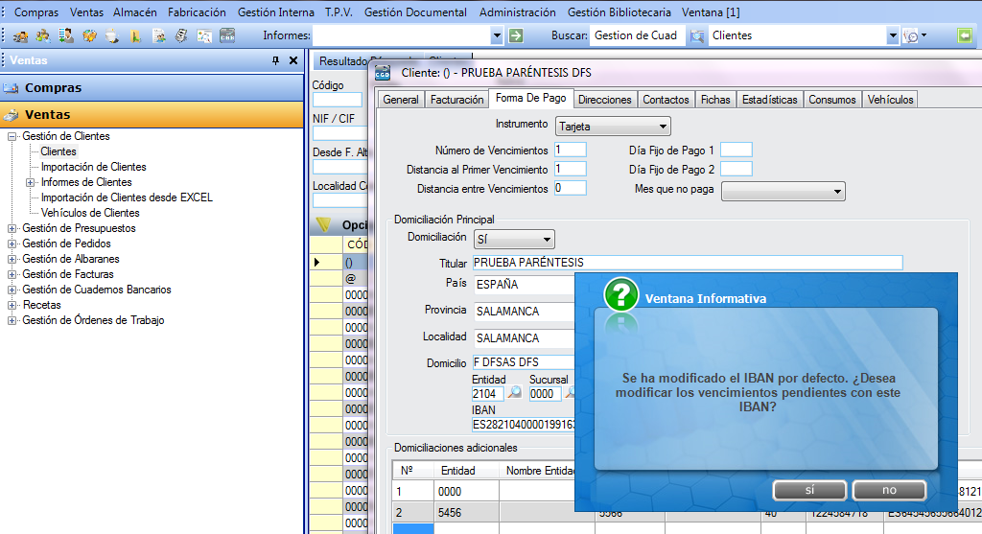

- Se ha corregido el problema con la identificación que se manda en el fichero que se genera cuando se procedía a la exportación del Cuaderno 34.

- En “Ventas”, “Gestión de Albaranes”, dentro de “Informes de Albaranes de Salida”, tanto en “Consumo Artículo/Cliente” como en “Consumo Cliente/Artículo”, se ha incluido el filtro “Desde/Hasta Proveedor”.
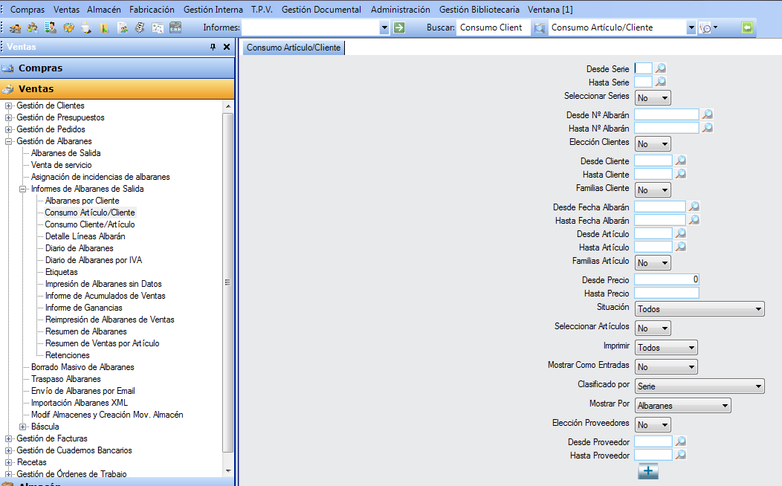

- En “Ventas”, “Gestión Presupuestos”, dentro de “Presupuestos de Cliente”, en la pestaña “Principal”, si se marca “Cliente Provisional”, emerge la ventana “Datos de cliente”, donde la aplicación proporciona poder dar de alta el “País”, la “Provincia” y el “Municipio” manualmente, en el caso de que no aparecieran en el desplegable.
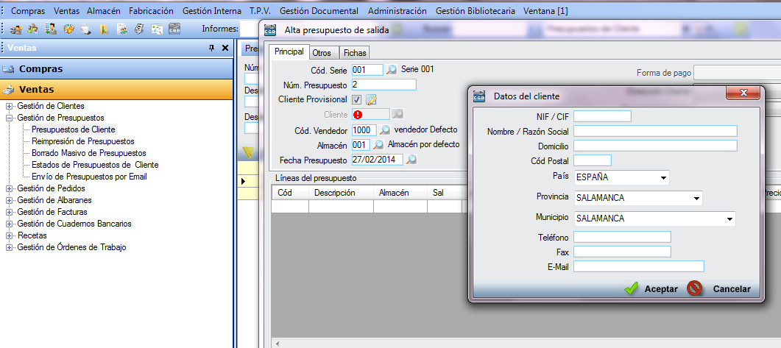

- En “Almacén”, dentro de “Artículos”, en “Promociones y Descuentos”, “Promociones”, se ha incluido el campo “Unidades Hasta”, teniéndose en cuenta a la hora de aplicar o no las promociones.
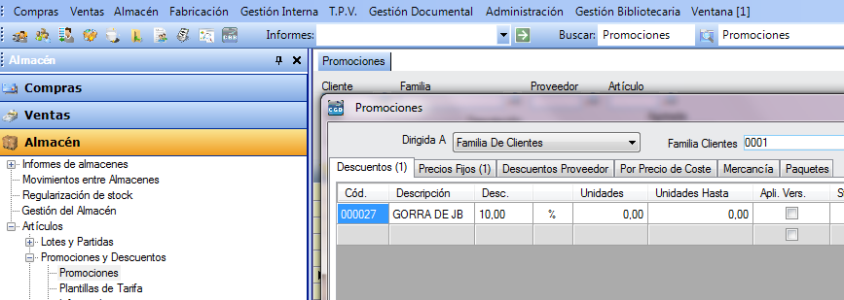

- Se ha habilitado la posibilidad de importar los albaranes de compra PDA/Tablet.

- En “Compras”, “Gestión de Proveedores” y, finalmente, “Proveedores”, la aplicación comprueba automáticamente se el NIF indicado ya existe, mostrando un mensaje para que el usuario seleccione si quiere continuar con el alta. Esta opción también está habilitada para dar de alta a clientes.
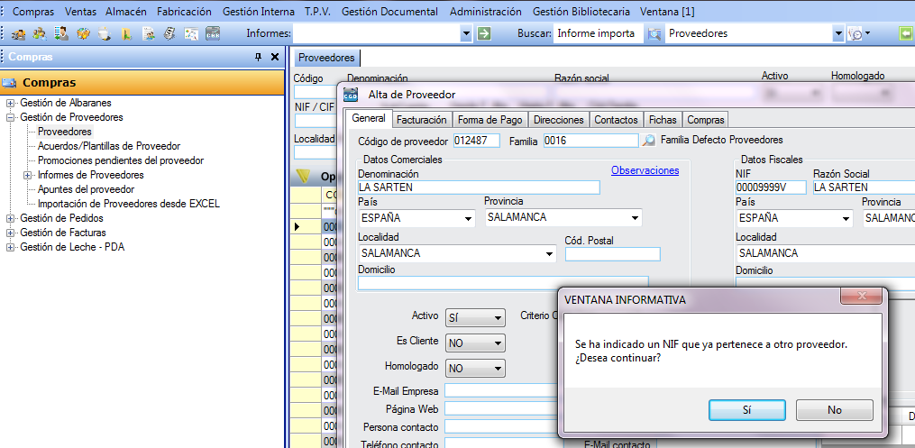

- Para las empresas que tengan el módulo de Gestión de Recetas, se ha añadido en “Administración”, “Parametrización” y, por último, “Empresas”, en la pestaña “Otros”, el campo “Texto Tiempo Espera Presc. Excep.”, donde se podrá indicar el tiempo de espera de las recetas cuando es una prescripción excepcional.
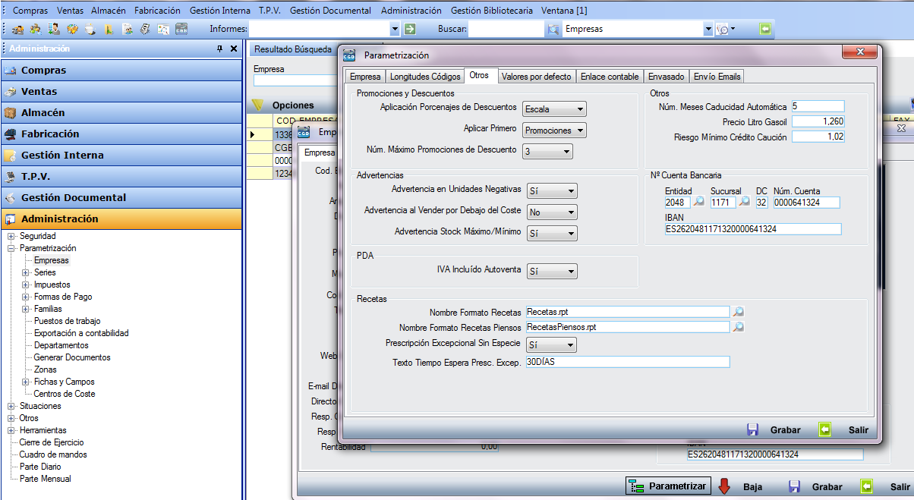

Así mismo, en “Almacén”, “Artículos”, posteriormente, “Mantenimiento de Artículos” y, por último, “Prospecto”, se han insertado varios campos para poder indicar el “Tiempo de Espera cuando es prescripción especial”.


